哈尔滨工业大学 计算学部
2023年秋季学期《开源软件开发实践》
Lab 2：开源软件开发协作流程

姓名 | 学号 | 联系方式
王元 | 2021113669 | 19559335985

目 录

1 实验要求 1
2 实验内容1 发送pull request 1
2.1 fork项目 1
2.2 git操作命令 1
2.3 代码修改 1
2.4 测试通过截图 1
3 实验内容2 接受pull request 1
4 实验内容3 github辅助工具 1
4.1 熟悉GoodFirstIssue工具 1
4.2 安装并使用Hypercrx 2
4.3 利用OpenLeaderboard工具 2
5 小结 3

[文档全部完成之后，请更新上述区域]

实验要求
简要复述实验手册中要求达到的实验目标与过程。

实验内容1 发送pull request

fork项目

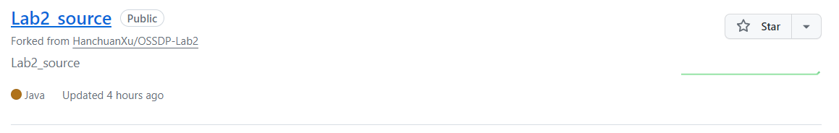 git操作命令
给出本地clone、提交、远程推送等步骤的git命令和对应的截图
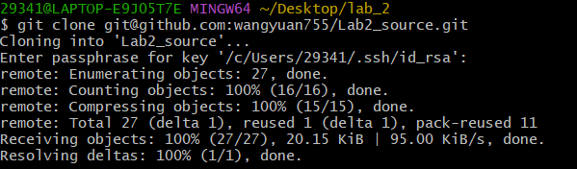
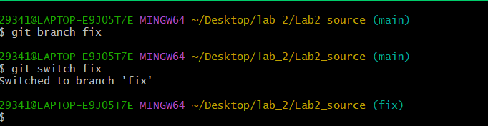

代码修改

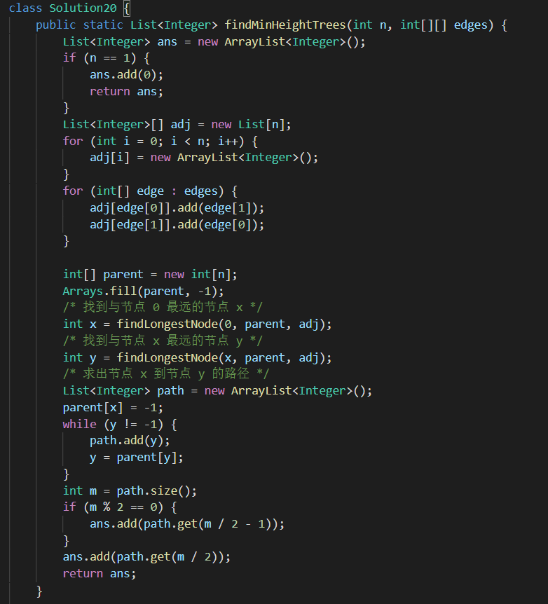
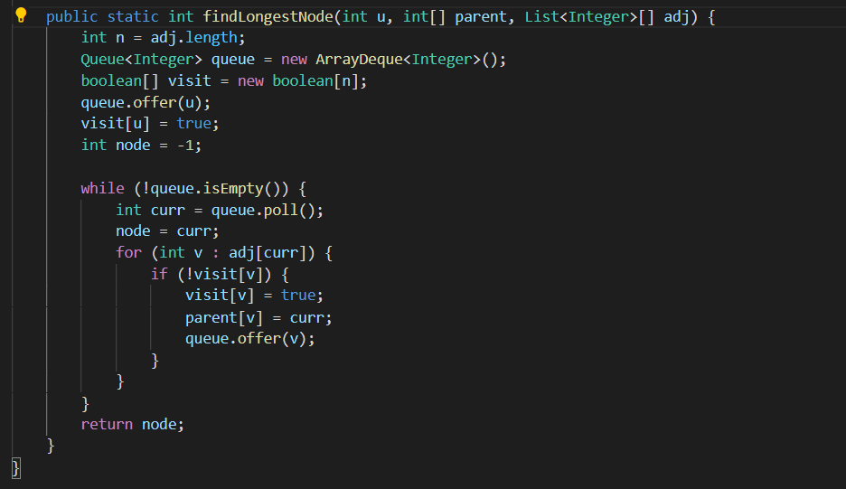

测试通过截图

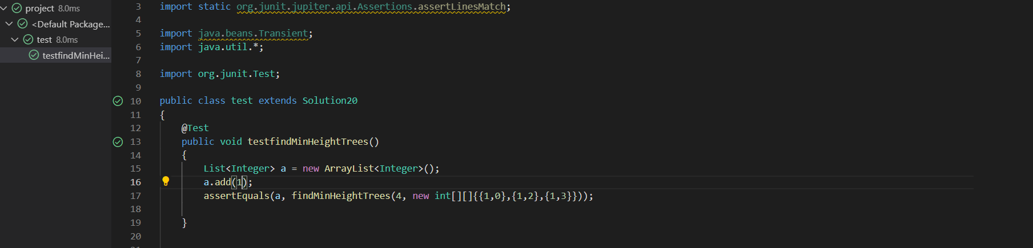

实验内容2 接受pull request

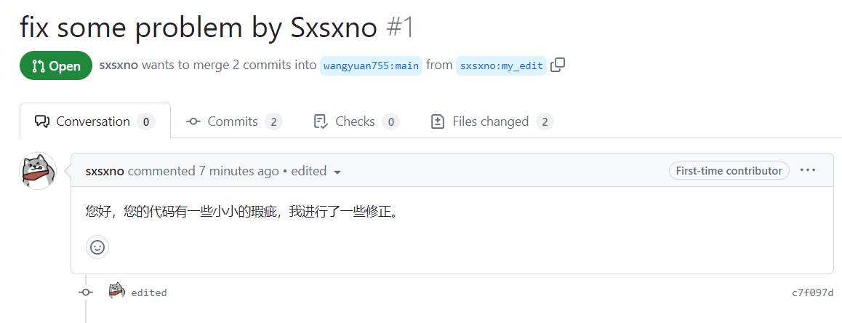实验内容3 github辅助工具

熟悉GoodFirstIssue工具
1.项目必须满足以下条件：
项目有至少3个issue，并且带有GOOD FITRST ISSUE 标签
它至少有10个贡献者。

它包含一个README文件。包含项目的详细设置说明，以及一个contribute。为新贡献者提供指导方针。
它得到了积极的维护。

2.添加方法：
在data/ repository .toml中添加存储库的路径(按字典顺序)。

创建一个新的拉取请求。请在PR描述中添加到存储库问题页面的链接。一旦合并了pull请求，更改将在goodfirstssue .dev上实时显示

安装并使用Hypercrx
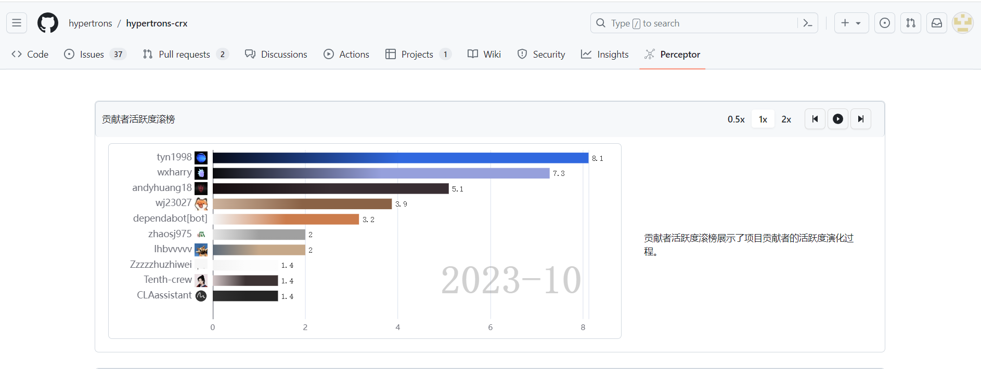
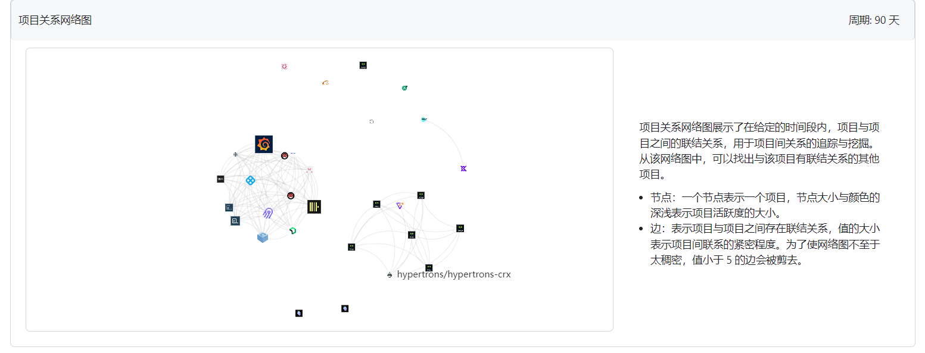
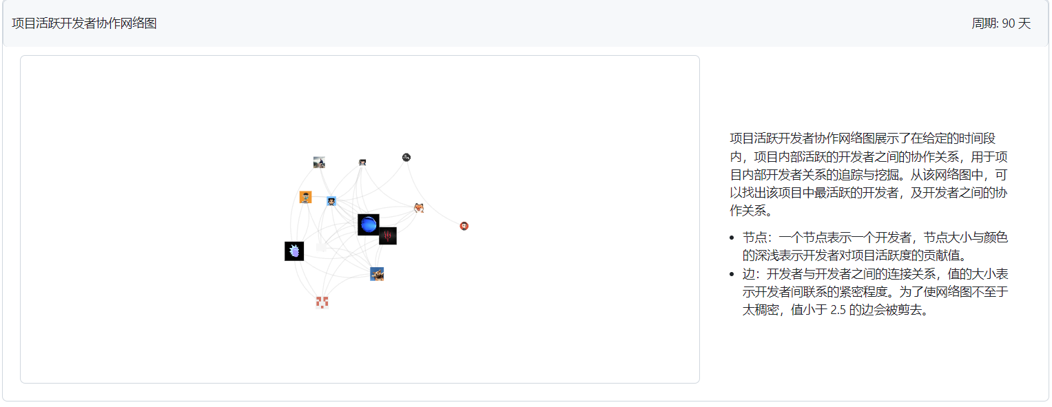

利用OpenLeaderboard工具
利用OpenLeaderboard工具了解github上开源项目的统计情况
阅读实验手册中指定的三篇文章，概括开源项目活跃度、影响力指标、价值流网络的含义，OpenRank的计算原理。
- 开源项目活跃度：能够集中监控大规模的开源项目的指标，并且进行量化，给出一个项目活跃度的具体数值。衡量方式：
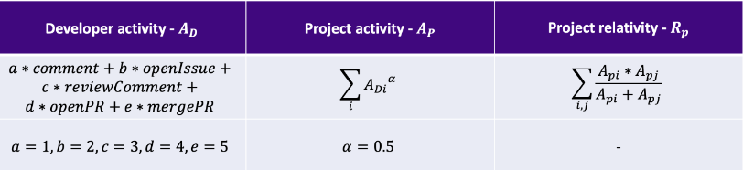
2.协作影响力：一个开源项目往往会和别的项目有协作关系，协作影响力就是为了衡量这种协作关系的强度，使用PAGERANK算法，其思想为：一个高质量的页面，会被更多的页面所引用；而高质量的页面，其引用的其他页面的质量也是较高的。
3.价值流网络：开源软件的目的是为了服务，所以应该在衡量指标中加入产生的社会价值，于是构建了一个价值流网络来建模计算：
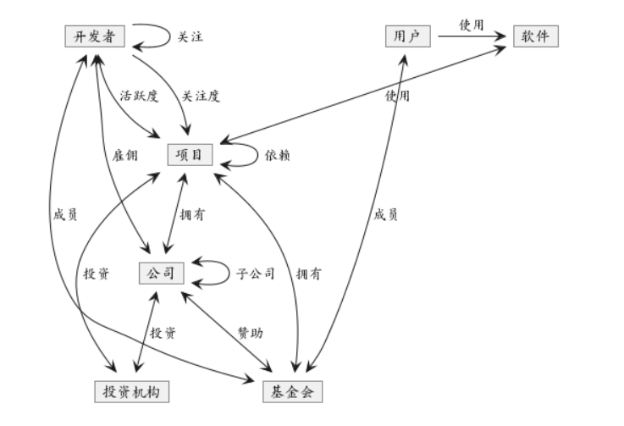

小结
通过本次实验，我了解了如何在他人代码的基础上进行修改和上传，并且尝试了如何通过GitHub与其他开发者交流，也了解了一个开源项目的各种衡量指标，即什么样的项目是优秀的项目。

